试验室实时视频控件安装及设置
1，下载安装控件包，点击下载控件包进行下载安装
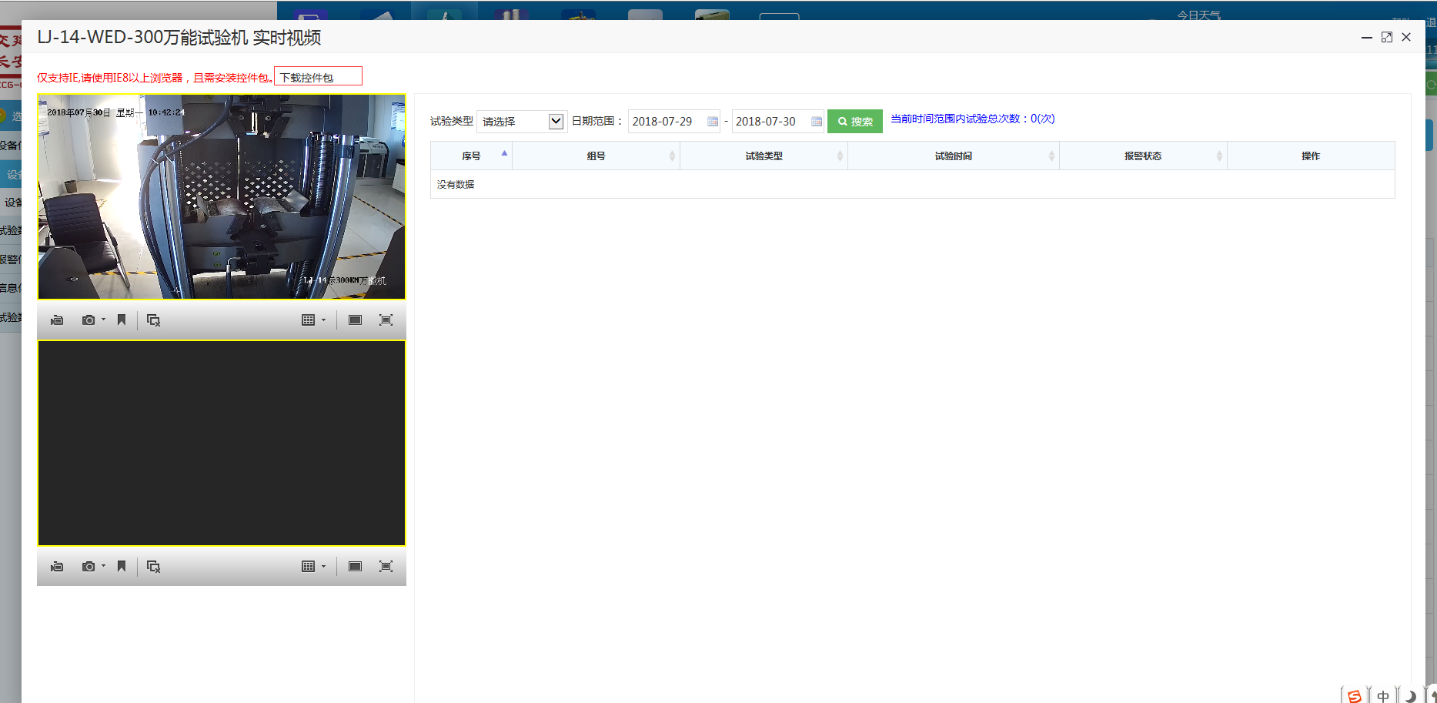

2， 打开ie浏览器设置（点击internet设置）
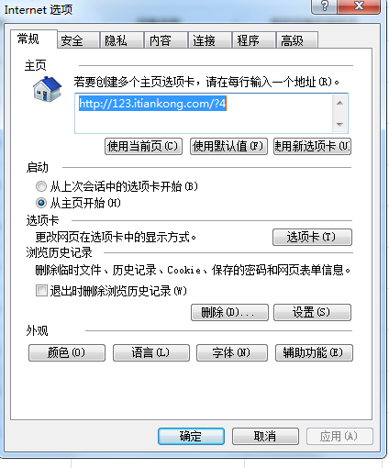
3 点击 “安全”
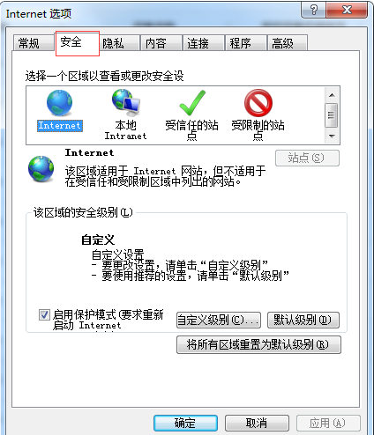
4点击 internet

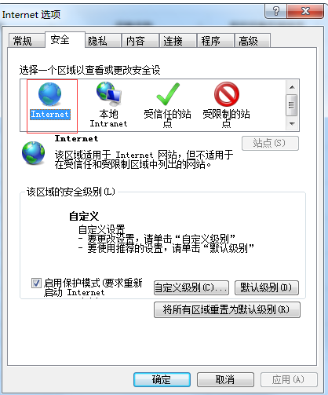
5点击 “自定义级别”
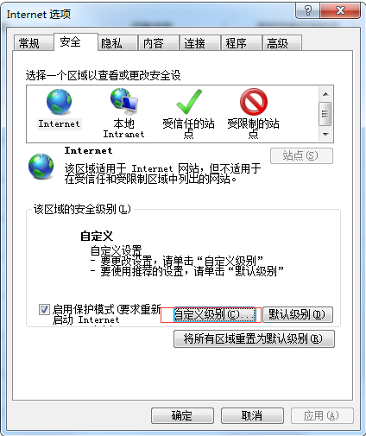

6 将 “通过域访问数据源”，修改为启用
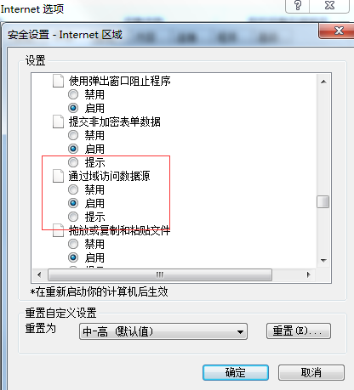
7，点击 确定
8 刷新页面，就可以了。

